|  |
| --- |
| EPLST×  Easy Programming Language Salvation Team |
| 酒店管理系统1.0 |
| 易语言软件设计方案书 |
|  |
| **组员：陈荣成、曾嘉铭、王坤鹏、黄伟、郎涛、钟建鹏、** |
| **2018/1/1 Monday** |

|  |
| --- |
| **此文章仅用于参考详见软件** |

**前言**

**现在社会是一个经济迅速发展的社会，也是一个充满竞争的社会。作为20世纪人类最伟大的发明，计算机的出现无时无刻便利人们的生活，此产品的初衷也是如此。在信息飞速发展的时代，我们希望用程序软件，人工智能来减轻脑力劳动或体力劳动者的工作量。信息时代要懂的使用它方便自己！**



项目背景

**适合系统：Xp/Win2003/Vista/Win7/Win8/Win8.1/Win10**

**软件开发语言:**

**易语言**

**开发工具:**

**易语言5.7.1.0**

名称简介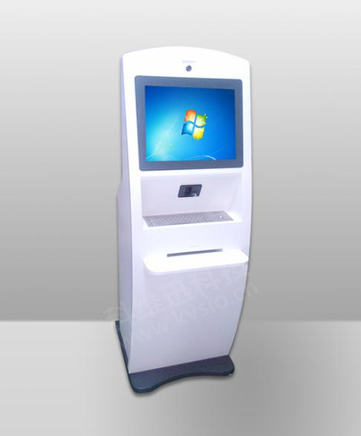

**软件名称:**

**酒店管理系统1.0**

软件简介

**酒店管理系统1.0此软件顾名思义，此软件是专门为大小酒店或旅馆设计的。此软件应用于酒店终端机，方便顾客的点餐程序，也可进行内部人员查询仓库库存和进行人事管理的软件（无内部人员账号密码无法进入）。同时自配登入注册系统可放于前台终端机供客人和内部人员双使用，利人利己。可在客人选择完毕后生成点单并交于前台支付费用。此软件还可输入本店信息和各种服务介绍可以使客人查询并了解该酒店。同时可以在终端机里通过软件预定房间，所以如果有它的存在可以大量减少前台工作者的工作量甚至可以因此减少前台工作者的数量，并且在某些数据储存价钱计算上比人工更精准。所以它十分方便大众。**



软件作用

**这个软件虽然说是系统管理软件但是专业来说算是应用软件。希望以计算机代替脑力劳动。根据仓库管理、改变数据、信息共享等方面功能的实现层次不同, 又可分为: ①在线更改数据并上传②远程交流与管理员沟通③分享信息发布大众的信息。**

**此管理信息系统便于项目管理的协同工作, 数据/信息的实时动态管理, 支持与企业/项目管理有关的各类信息库对项目管理的在线支持。**

**此软件一个相对新颖的特点是安全性。一些系统对项目管理包自身、单个项目文件、项目文件中的基本信息(仓库管理)均设有口令密码。**

**功能介绍**

1. **登陆窗口**
2. **物品选择**
3. **房间预订**
4. **购物车结账**
5. **内部人员管理**
6. **人事管理**
7. **仓库管理**



结束语与心得

**首先感谢各位观看到此。“纸上得来终觉浅,绝知此事要躬行.”在短暂的了解后，始终无法彻底了解所以详见软件程序软件的设计我们的作品就是这样，不管结果如何，我们都有为之努力，对此我们很满意，至少过程是快乐的。**

